一、进入“数字杭电”
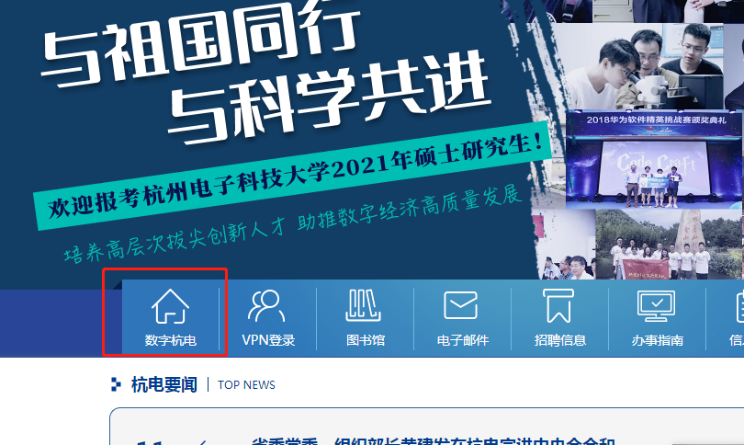
二、“校内应用”栏中，点击“校务服务网”
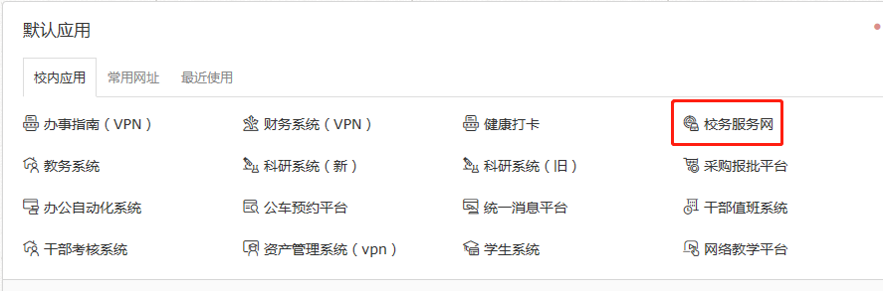
三、“服务部门”栏中，点击“党委宣传部”
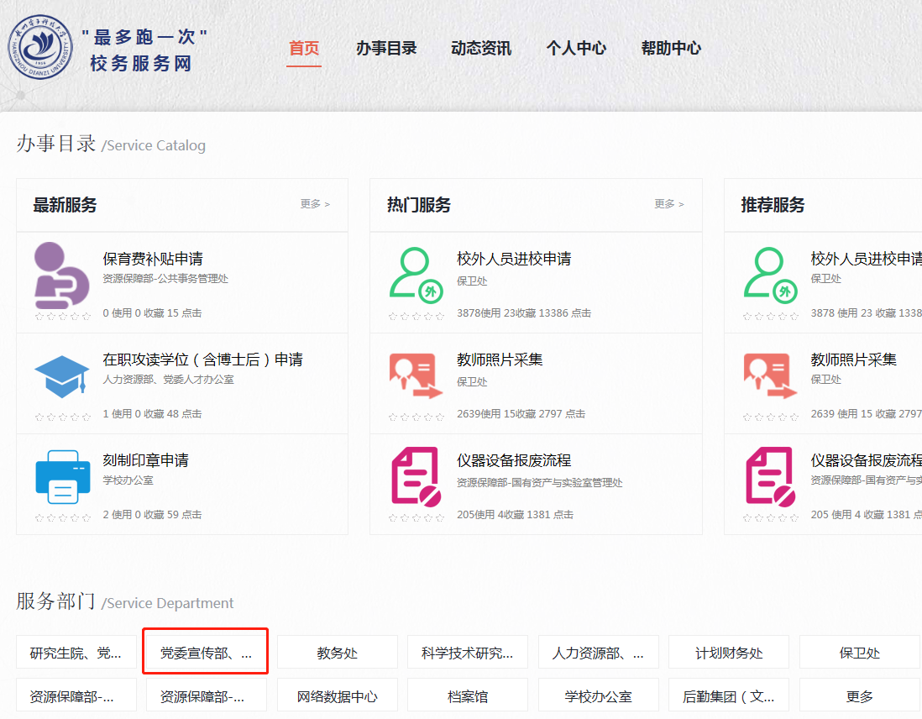
四、点击“报告会讲座论坛申请”
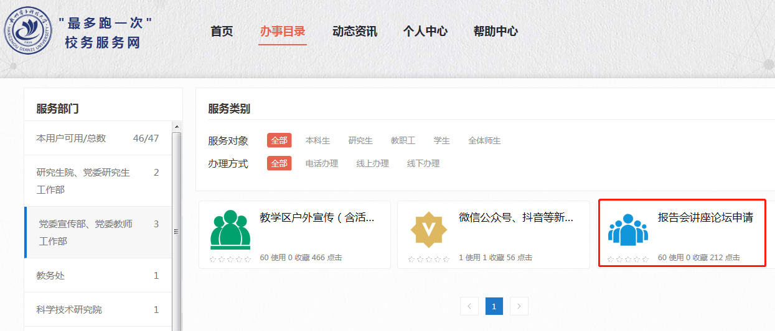
五、点击“立即办理”，并填写相关信息。
